





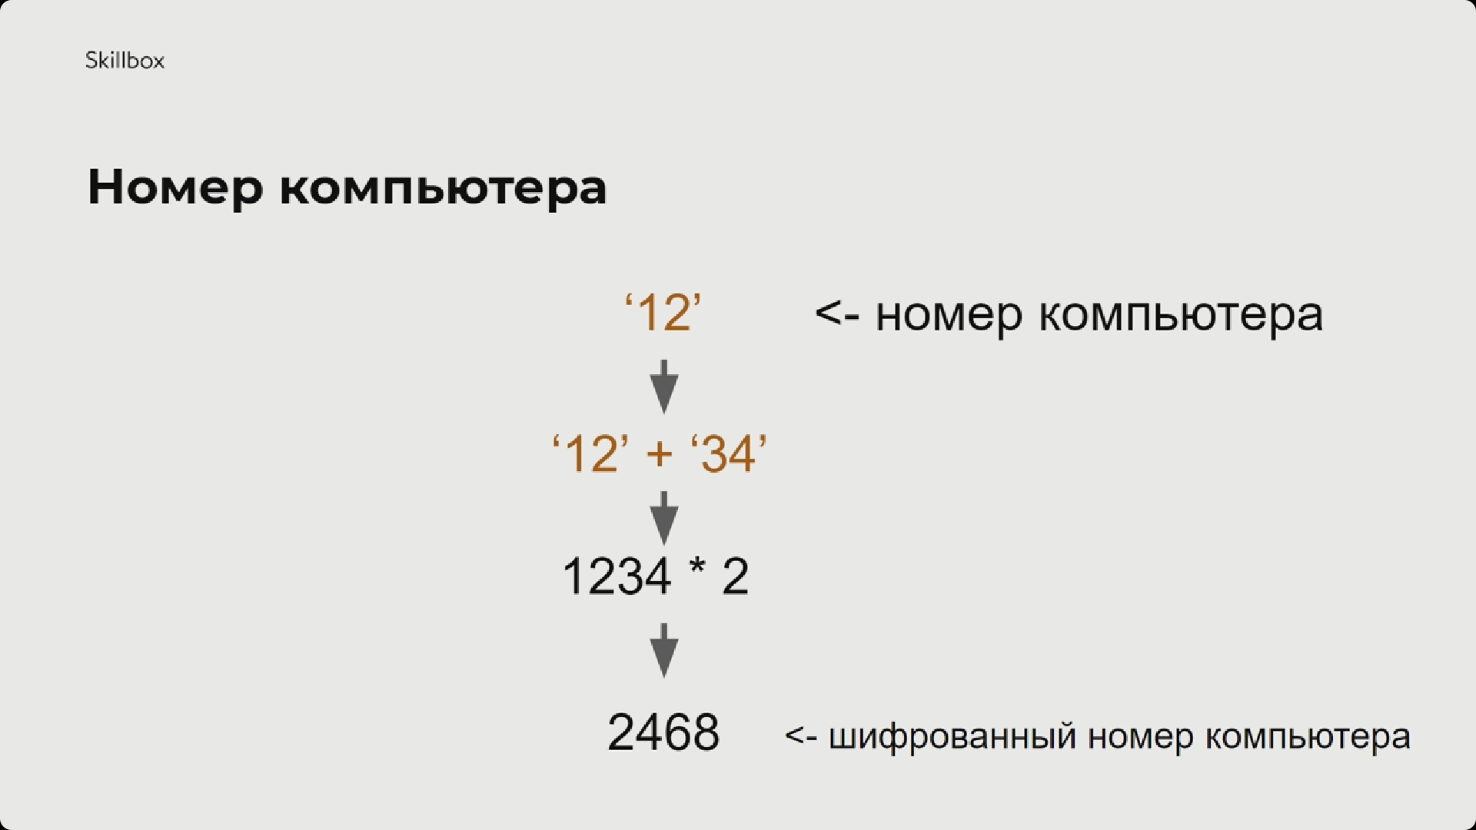

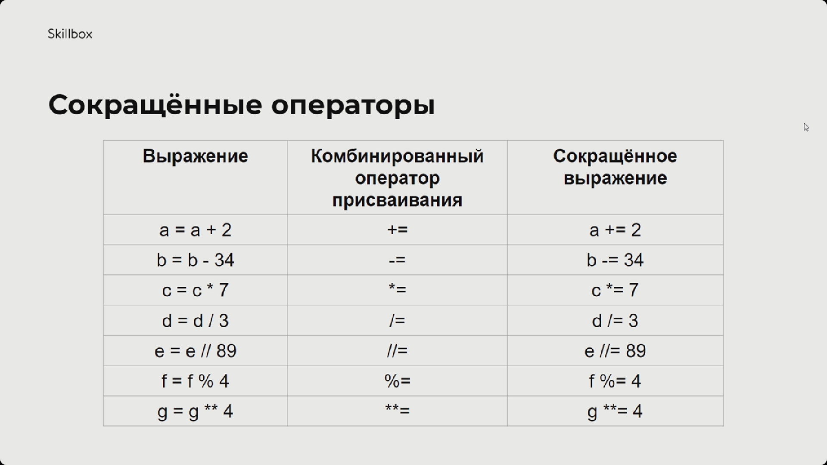



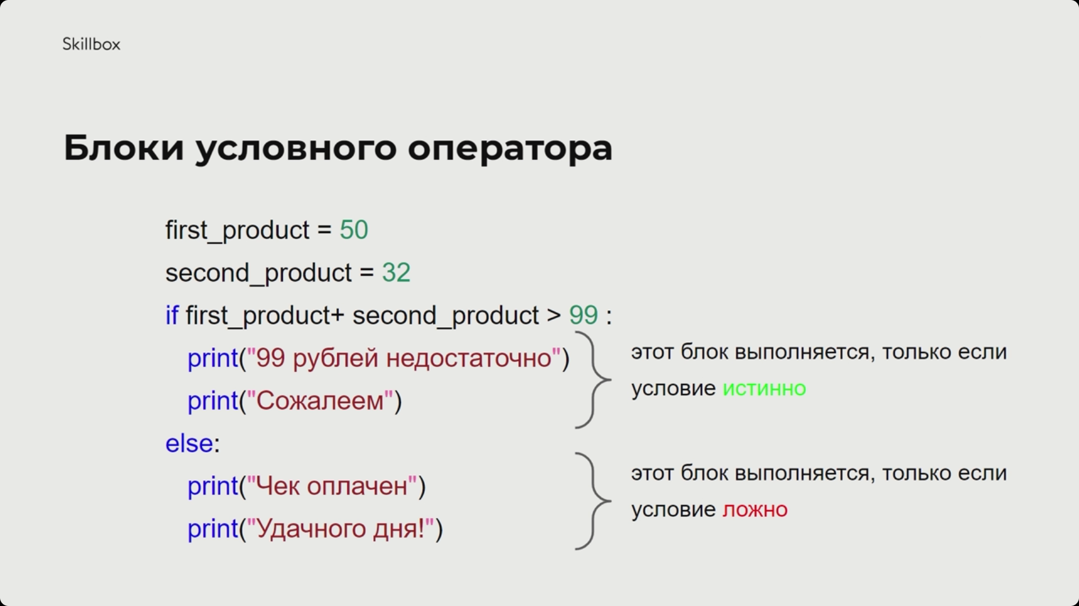

apple = int(input('Введите доход от яблок: '))

orange = int(input('Введите доход от апельсинов: '))

expenses = int(input('Расходы '))

income = apple + orange

if income > expenses:

print('Доходы превышают расходы !')

else:

print('Доход слишком маленький !')

